Medjay a Morálka
Na bojisku

Autor | Vydavateľ | Licencia | Vydanie | Autor obálky
Stanislav Hoferek | Greenie knižnica | CC-BY-NC-ND | Prvé (2026) | Stanislav Hoferek

O knihe

Deviata poviedka zo série Medjay a Morálka je kombinácia filozofie a spomínania. Pohľad na vojny a bitky, ktorých nechcete byť súčasťou. I preto, že veľmi dobre viete, ako to nakoniec môže dopadnúť a ako to dopadlo v minulosti. Ľudia umierajú zo strachu i z ideálov, ktoré sa nemôžu naplniť. Nezávislý pozorovateľ si môže všimnúť to, čo si nevšimnú muži, ktorým ostáva niekoľko posledných minút alebo sekúnd života. Konflikt má viac rovín a pritom sa niektorým konfliktom nedá vyhnúť. Dajú sa však vôbec oddialiť? A ako veľmi je odlišný živý človek, ktorý ide na smrť, od už mŕtveho?
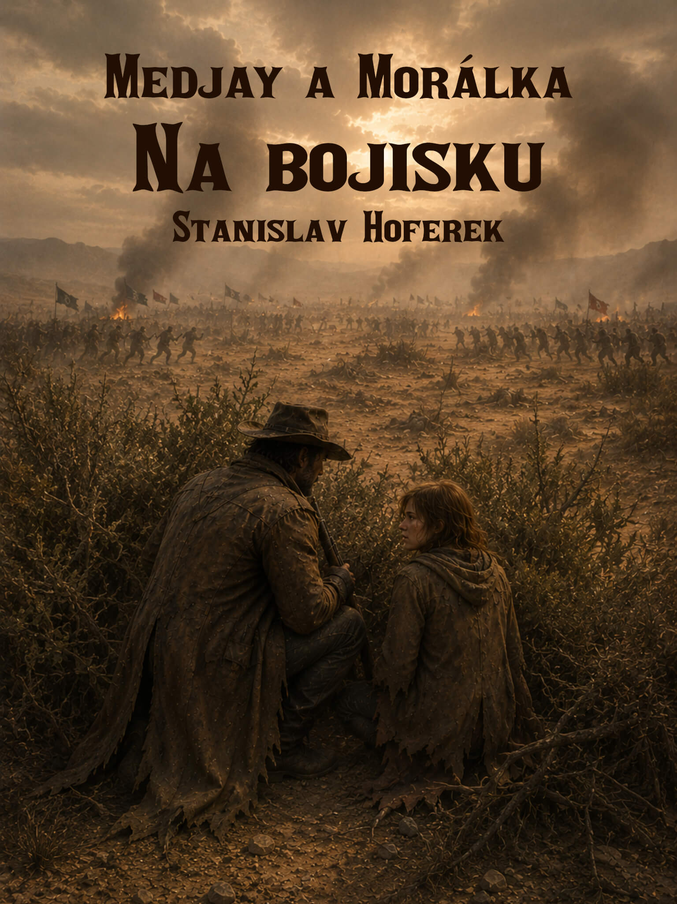

Medjay a Morálka: Na bojisku

Medjay a Morálka hľadajú miesto na prenocovanie. Potrebujú kúpeľ, teplé jedlo, niekoho kto to vie s ihlou a niťou a kto im aspoň na chvíľu dá pocit bezpečia. Stoja na kopci pri veľkej pevnosti, ktorá teoreticky poskytuje všetko. V praxi je však jedným z najmenej bezpečných miest na svete.

Pevnosť bránia ľudia. Nie proti nemŕtvym hordám, ale proti iným ľuďom. Dve armády, jedna pevnosť. Jedna skupina má hradby, ak sa tak dajú nazvať hromady kameňa a plechu – a druhá má viac mužov, žien a detí.

„Prečo bojujú?“ pýta sa Morálka.
„Pretože je to tak správne,“ odpovedá Medjay.
„Správne?“
„Z ich pohľadu áno.“
„Tak to som fakt zvedavá, ako mi toto vysvetlíš.“
„Skôr, ako sme sa spoznali, som bol v tejto situácii aj ja sám. Nič príjemné to nebolo. Všetkých som pozabíjal.“
„To je vtip? Nepáči sa mi to a ako vidíš, nesmejem sa.“
„Vidím, že sa nesmeješ. A ani kútiky úst si nevieš prstami natiahnuť. Faktom ale je, že som bol v takomto konflikte. Odišiel som živý. Ako jediný.“
„Porozprávaj mi to.“

Medjay sa zhlboka nadychuje. Dobre si pamätá niektoré detaily. Niektoré menej, ale i tá zmes známeho a neznámeho nie je príjemná. Pre niekoho, kto to počúva, je to hrôza. Pre toho, kto to zažil a stále nevie dostať z hlavy, je to ale ešte o trochu silnejšie a hlavne temnejšie.

„Volal sa Marco. Chlap. O dve hlavy vyšší ako ty. Silnejší ako ty. Ani ruky mu nechýbali. A mal neskutočne tvrdú hlavu. Bol to bojovník, zabijak, drsný veliteľ. Ten typ, čo má charizmu, silu, odvahu a všetko. Bolo ho možné vidieť už z diaľky a nebolo dobré ho priveľmi nasrať. Priťahoval jemu podobných, ako magnet. Bol to vodca. Človek, ktorému by si nechcela skrížiť cestu, ale on ju skrížil kedykoľvek a komukoľvek a hneď sa diali zlé veci. Putoval krajinou, tak ako putujeme my dvaja. Mal vojakov, nosičov, náboje. Mal všetko, čo sa hodí v divočine. Kradol, obchodoval, vždy si našiel cestu, ako sa k niečomu dostať. Mal priateľov i nepriateľov. A jeden z jeho nepriateľov bol mojim priateľom.“
„Čo sa stalo?“
„Môj priateľ, jeho priatelia, ja a pár ďalších, všetci sme boli v pevnosti. Podobnej tejto. Nič špeciálne, len veľa ostnatého drôtu, plechu, dreva a túžby po živote a bezpečí. Jednoducho sme boli na našom šťastnom miestečku. Ešte som si robil srandu, že je to taký malý kurín. Všetko bolo síce zasrané, ale aspoň tam bolo v noci teplejšie ako vonku. Môj priateľ, nazvime ho Oto, mal s Marcom nejaké spory. Neviem o čo všetko išlo, ale bola z toho veľká bitka.“
„Prečo?“
„To je tá vec. Ty môžeš filozofovať o dôvodoch, ja som vtedy myslel hlavne na to, že nemôžem von. A oni nemôžu dnu. Bez dlhého filozofovania. Len to, kto má viac jedla, nábojov, chlapov, žien ozbrojených motykami a detí, ktoré síce tým bojom nerozumejú, ale dostali od dospelých nejaké zbrane.“
„Prečo ale bojovali ľudia proti ľuďom? Oveľa rozumnejšie je bojovať proti zombíkom alebo proti tým, s ktorými sa nedá dohodnúť.“
„A čo sú zaslepení a zúfalí ľudia? Niekedy sa od zombie tak veľmi nelíšia. Hlavne tí, ktorí si veľmi často neumývajú zuby. So zombie sa nedohodneš a s človekom, ktorý sa s tebou nechce dohodnúť, je to podobné. Niekedy ale nejde o boj dobra proti zlu. Často nie je žiadne dobro a zlo. Alebo je všetko nejako zlé, ale ty v tej schéme niekde si a nemôžeš s tým vôbec nič urobiť.“
„Čo ten Marco?“

„Ten chlap chcel, ako to dnes už chápem, len miesto na život pre svojich ľudí. Budem zjednodušovať počty. Mal asi dvesto hladných krkov, my len stovku. Pevnosť ich viac ako stovku ani nemala ako ubytovať. A pod pojmom ubytovať myslím, že si si nemala veľmi kde ľahnúť na tvrdú podlahu obkolesenú nepriechodným bordelom. Marco nechcel žiť so svojimi ľuďmi v pustine, chcel im zariadiť bezpečie. Pokojne násilím, to mu bolo vždy blízke. Tak jednoducho napochodoval. Oto vedel, že musí zatvoriť brány. Musí chrániť svoj ľud, svojich priateľov a rodinu. Tak na seba dve skupiny zazerali. Jedni chceli dnu, iní von. Ale nedalo sa. Jediné, čo bolo možné, bolo bojovať.“
„Ale prečo? Mohli všetci spolu nažívať.“
„Málo miesta, potravín, ošatenia a všetkého. Priveľa ľudí. Do toho nedôvera. Ty by si dôverovala niekomu, kto ťa prepadne? Alebo tomu, kto ťa nevpustí dnu, keď to potrebuješ a ide ti o holé prežitie?“
„Ale ľudia sa predsa musia dohodnúť, aby prežili.“
„Cesta k dohode je niekedy ako rebrík do kurníka. Poriadne zasraná. Musíš vyjednávať s idiotmi, ktorí ťa považujú za idiota – a zachraňovať životy tých, ktorí majú ten tvoj úplne u prdele.“
„A prečo si prežil len ty?“

„Všetko je to o matematike. Aj tak jednoduchá vec ako ľudské prežitie. Alebo zložitá? Čím menej hladných krkov, tým viac potravín. Ľudia umierajú na obidvoch stranách. Vojaci sa snažia prežiť a generáli sa snažia vyhrať. Dobyť alebo ubrániť hrad. Mať tam svoju vlajočku. Zapísať na malý, ale pekne vyzerajúci kus papiera svoje meno. Zaslúžiť si obdiv tých, ktorí prežili. Len tí preživší často nie sú na prvom mieste. Niekto jednoducho potrebuje byť lepší ako ten druhý, s podobnými cieľmi, ale na opačnej strane často málo viditeľnej hranice. Prežil som, lebo útočníkov i obrancov bolo čoraz menej. Hrdé armády, ak sa to dá tak povedať, sa menili na vyhladované a ranami posiate bytosti, ktoré sa podobali na ľudí čoraz menej. Postupne to bolo tak, že z desiatich bol jeden zúfalý a deviati mŕtvi. Nakoniec nás ostalo jedenásť. A keď už nás bolo jedenásť, tak by sme sa ľahko pomestili. Vodcovia pomreli, agresívni nímandi bez hodnosti tiež. Ostalo pár ľudí, ktorí nepoznali svoje mená. Mali len jednu spoločnú vlastnosť. Teda dve. Boli to úplne obyčajní ľudia. A požiadali ma, aby som to ukončil. Aby som ich utrpenie na tomto svete skrátil z pár ostávajúcich hodín na dlhé sekundy, počas ktorých ich bolesť postupne odíde.“
„Takže ty si všetkých nezabil. Len si tých pár ľudí na konci z milosti poslal na druhý svet.“
„Aj o tom je prežitie. Do niekoho páliš, ten niekto sa stiahne, rany mu zahnisajú a následne ťa poprosia, aby bol koniec. Žiadne hrdinstvá a veľké ideály. Z hromady živých sa stali hromady mŕtvych len preto, aby bol každý podľa svojho veliteľa v čo najlepšom bezpečí.“
„Ako si porazil toho Marca? Toho silného chlapa?“
„Veľký chlap je veľký cieľ. Niekedy chceš trafiť niekoho ego, ale trafíš koleno. Zatiaľ čo tvoji priatelia, ktorých si vážiš, náhodne zastrelia poľných medikov.“

Morálka pôsobí skleslo. Nepáči sa jej, že sa môže s Medjayom pozerať na dve armády, ktoré sa zabíjajú navzájom.

„Vieme to zastaviť?“ pýta sa Morálka.
„Máš šancu, že to zastavíš. Ale väčšia šanca je, že si ktokoľvek povie, že aj do teba môžu dať guľku. Len tak, pre istotu. Zo strachu, z nevedomosti, to je fuk. A niekedy aj z čírej nenávisti. Pustina je plná grázlov, ktorí sa nenarodili ako grázli. Len sa v mladom veku presvedčili, že to bez toho akosi nejde.“

Morálka pomaly prežúva posledný kúsok sušeného jablka, ktorý jej podáva Medjay. Vychutnáva si to najlepšie, čo ostalo zo zásob. Nič ďalšie už nie je. Všade okolo nej je bitka, beznádej a naháňanie sa za tým, čo ešte nikto neukradol. Ostáva len čakať a všímať si, ako tí najstatočnejší krvácajú a tí najmenej odvážni nevedia, čo robiť – pretože ich najbližší ležia v zmesi krvi, moču a iných tekutín.

„Už bude mier,“ hovorí Medjay.
„Prečo si to myslíš?“
„Došli náboje na obidvoch stranách. Takže budú musieť vybehnúť s palicami, bodákmi a holými rukami. A neviem, koľko dostatočne odvážnych na toto zostáva na obidvoch stranách. Odpáliť guľku na vzdialený plášť je iné ako pozerať sa do očí ďalšieho vystrašeného človeka.“

Morálka si pýta ďalší kúsok sušeného jablka. Zbytočne.

